14.06.2014. UA1CEG/p в тесте: Portugal Day Contest.
(Home made, 3 watts, Delta in the Forest)

Свободное время было, прогуляться нужно, лучше всего, разумеется, с радио.
Специально планирую прогулку, что бы поучаствовать QRP/p в тесте: Portugal Day Contest. Если тест, то QSO обязательно будут! Участники всегда охотно работаю с «/p» станцией. Если услышат, разумеется. Но, предъявлять кому-то из участников теста претензии, что он не услышал QRP/p 3-х ваттный сигнал… у меня и тени мысли такой нет! Но, уж у тех, кто услышал и провёл QSO c QRP/p станцией, можно уверенно отмечать высокую операторскую квалификацию.
Выдвигаюсь.
Погода: «Не май месяц!». Само по себе не жарко, так ещё и сильнейший ветрище!
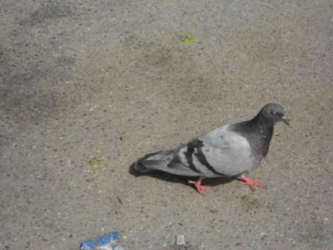
Голуби у нас просто по ногам людей ходят, никто их не обижает и они нисколько не боятся людей.
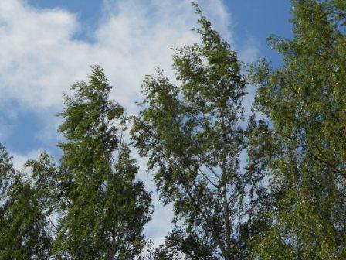

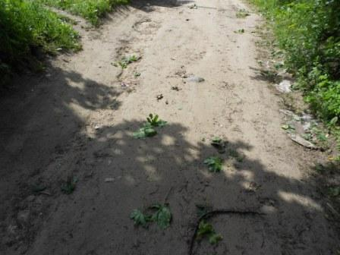
Дорога усеяна веточками и листьями, ветер не шуточный.
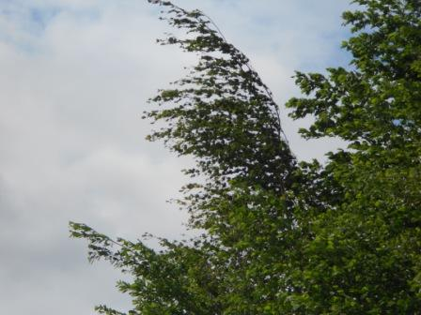

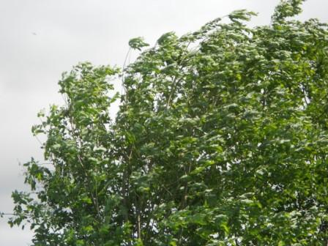

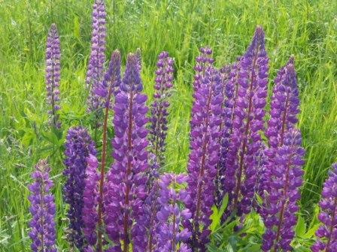

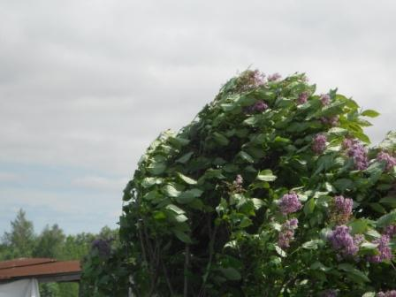

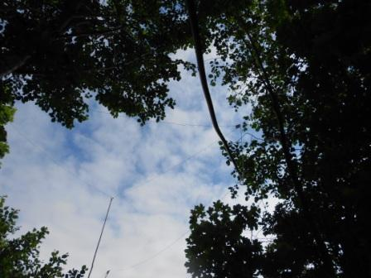
На высотке шумно. Помимо того, что ветер основательно шумит, так ещё и в проводах дельты просто свистит соловьём- разбойником. Романтично!
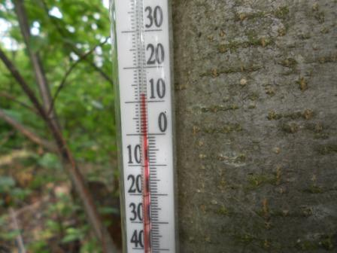
Жара небольшая…
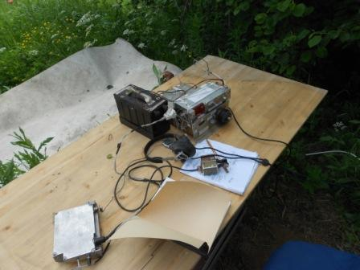
Вот что меня капитально злит, это когда тетрадь улетает, или начинает хаотично перелистывать листы от ветра! Вигвам, собственно, есть. Упавшее деревце немного порвало плёнку, но это мелочь, в вигваме тихо. Тихо- то тихо, но, когда я заглянул, и на меня набросилась туча комаров, я быстро выбрал работать на ветру.
На стационарном радио посмотрел- прохождение оставляет желать лучшего! Станции слышны, но весьма слабо. Естественно с моей QRP/p мощностью отвечает один корреспондент из 10-20.
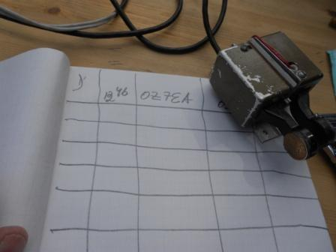
Через 20 минут работы в эфире, есть QSO!
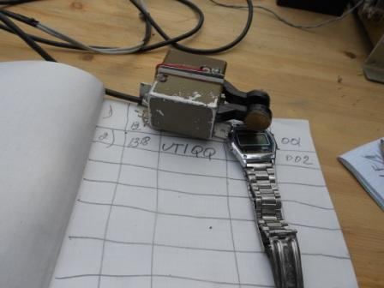
Ещё через 34 минуты работы- есть вторая связь.
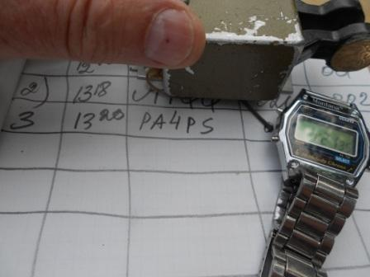
3-я связь получилась довольно быстро.
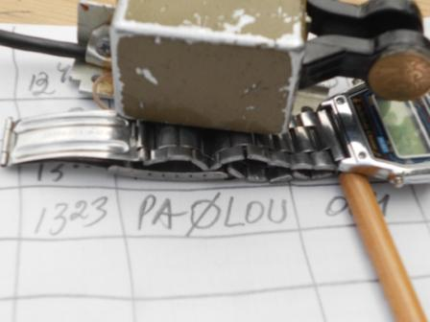
4-я связь тоже довольно быстро.
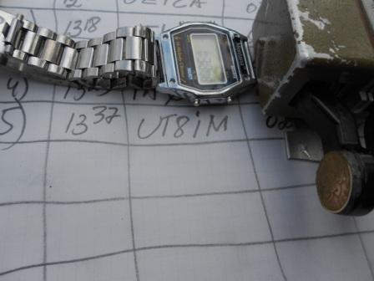
5-я связь через 14 минут, после 4-й.
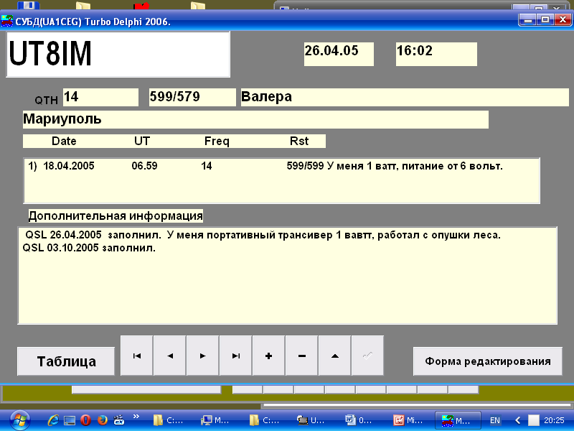
Отличная связь! С Валерием встречались неоднократно и позывной я помню.

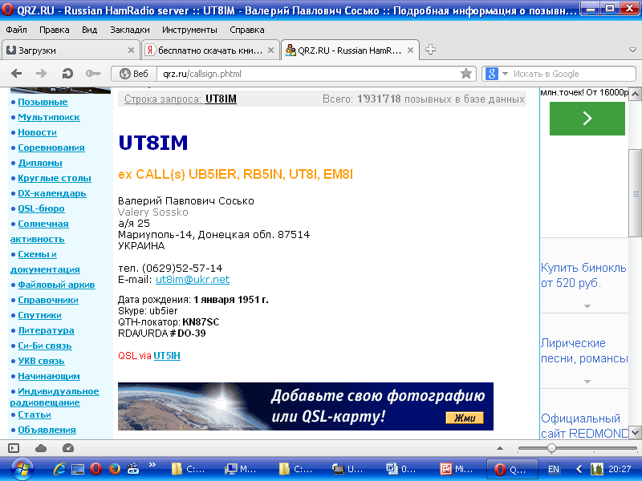
Далее прохождение ещё ухудшилось…
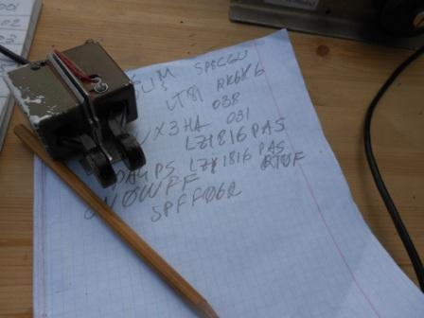
На фото записи позывных, которые я вызывал, но их уровень был далеко не оглушительный, а меня они, вполне объяснимо, не слышали даже на уровне «QRZ?».
А с LZ1816PAS, станцией,е работающей в тесте, QSO QSO я провёл. Правда, пришлось дождаться паузы среди активно вызывающих станций. Традиционно, «/p» сыграло свою важную роль! Оператор попросил всех подождать и провёл QSO. Даже сказал «Спасибо и до свидания!». Хотя обычно он помимо «599» ничего не говорил.

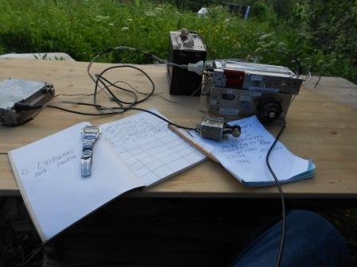

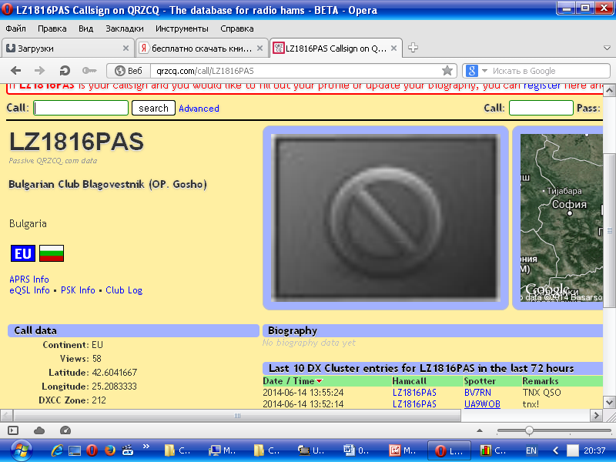
Оказывается эти позывные на диплом всех болгарских святых.
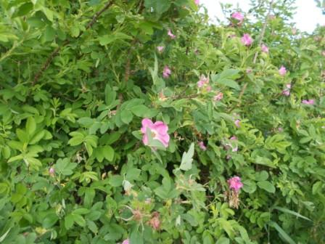
Итак я провёл 6 QSO :
1) OZ7EA;
2) UT1QQ;
3) PA4PS;
4) PA0LOU;
5) UT8IM;
6) LZ1816PAS.
Эти квалифицированные операторы приняли слабый QRP/p сигнал моего трансивера и провели QSO в сложных условиях теста. Болгарская станция в тесте не работала, но помех было сколько угодно!
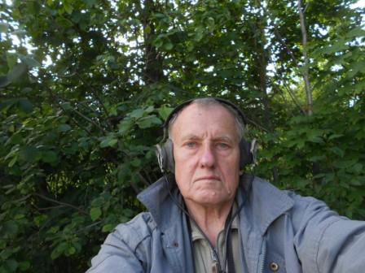
UA1CEG. Не май месяц, я даже начал замерзать на ветру.

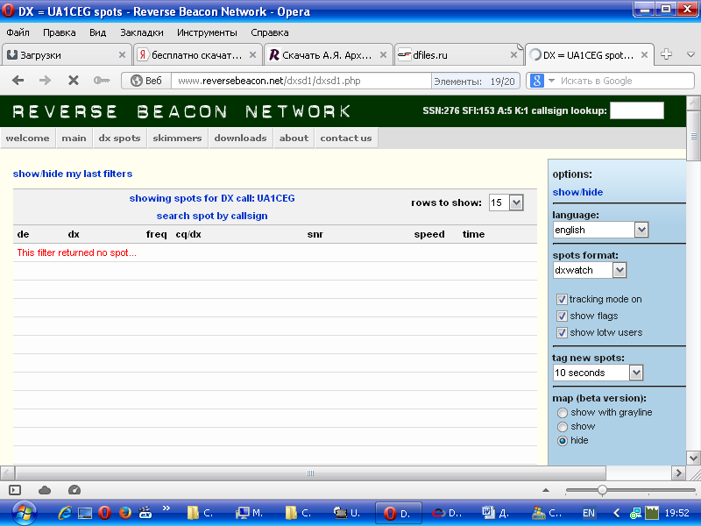
Ни один скиммер мои CQ de UA1CEG/p не зарегистрировал…
Мне понравилась радио- прогулка!

До встречи в эфире!

73! UA1CEG Юрий Александров, д.Гарболово. Ленинградской области, Всеволожского района.

LO23, KP50FI.

Сайт: www.ua1ceg.club72.su
зеркало: www.ua1ceg.ru

